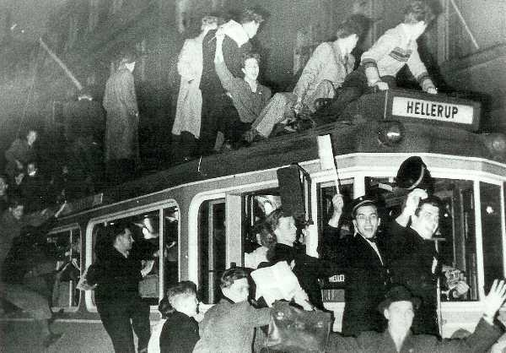
This is London Calling…
I dette øjeblik meddeles det at Montgomery har oplyst at det tyske tropper i Holland, Nordvesttyskland og i Danmark har overgivet sig…

D. 4 maj for 74 år siden blev Danmark atter frit. Du inviteres derfor til at fejre denne dag på divisionsturnering d. 3-5 maj 2019 ved Ryekol hytten.

Vi skal i løbet af weekenden blive klogere på hvordan man klarede sig i 1945. Hvordan laver man marcipan hvis man ikke har mandler? Hvordan sniger vi os forbi Gestapo og hjælper vi modstandsbevægelsen?

PRAKTISK:
Transport for junior og trop:
Afgang: Fredag d. 3 maj kl. 17.00 fra Vejlby-Risskov hallen.
Hjemkomst: Søndag d. 5 kl 14 ved Vejlby-Risskov hallen.

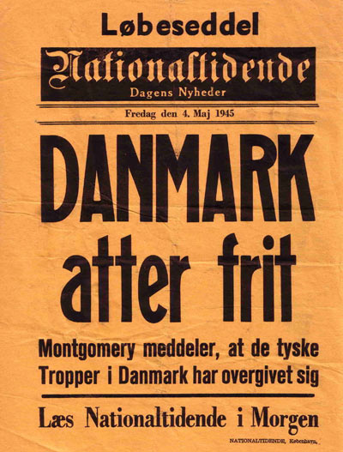
PRIS:
Trop og junior: 250 kr.

PAKKELISTE:
Du skal medbringe spejdergrej til en weekendtur i det fri. Husk at påklædningen skal passe til vejrudsigten. Til fredag aften skal du medbringe en stor madpakke, så du kan blive mæt.

Vi glæder os til en weekend i sort-hvid med masser af spænding og sammenhold på tværs af spejderne i Aros division.

TILMELDING:
Via hjemmesiden senest torsdag den 11. april

Spejderhilsen fra lederne i Aros division og Risskov Piger

